管理体系审核记录表
过程与活动、  抽样计划 | 涉及  条款 | 受审核部门：管理层 主管领导/陪同人员：韩建仓/王大庆 | 判定
 |  | 审核员：朱晓丽 审核时间：2020年12月12日
 |  | 审核条款：:4.1/4.3;/4.4/5.2/6.2/9.2/9.3/7.1
资质 |  | 营业执照（911101097000806974）  成立日期：1998年12月9日  营业期限：1998年12月9日至2028年12月8日  认证范围在经营范围内，符合要求。  工程造价咨询企业甲级资质证书：  证书编号：甲201411002598  有效期：2020年6月18日至2023年6月17日 | Y
组织及其环境  风险与机遇控制 | 4.1  6.1 | 总经理：韩建仓 人员状况：15  公司通过多种来源获得内外部因素的信息，包括国家和国际新闻、网站、行业协会等。  管理层识别、确定了与战略、目标相关、影响实现管理体系预期结果的内、外部因素，并且实时关注、评审不断变化的内外部信息。  提供环境因素列表、风险和机遇识别及评估分析表，对内外部环境及风险进行了分析，并制定了措施，具体二阶段审核  风险与机遇识别基本充分，有效。 | Y
质量管理体系的范围 | 4.3 | 公司按照标准要求编写了体系文件，于2020年5月10日发布、实施，管理体系文件包括管理手册、程序文件、管理制度和记录表格等内容，管理手册中包括了管理方针和管理目标，并给出了各级文件的接口。质量手册中明确了体系的范围，管理手册可获得并得到保持。  公司明确了质量管理体系的边界：北京市朝阳区百子园4号楼10层C单元1007中技时代（北京）工程顾问有限公司  范围：工程造价咨询  不适用条款：8.3 由于企业属于服务类型公司，是根据顾客要求进行服务。服务模式固定，故 8.3 产品和服务的设计和开发不适用。  外包过程：无  在确定质量管理体系的范围时考虑了公司的内外部因素和相关方的需求和期望，考虑了公司的产品和服务，与公司的宗旨和战略方向一致。符合标准要求。 | Y
质量管理体系及其过程 | 4.4 | 组织对过程及相互关系进行了理顺，确定了组织机构，明确了职责，确定管理体系的边界和适用性，考虑了内外部问题、组织单元、风险控制、职能和物理边界；明确了活动、产品和服务、包括实施控制与施加影响的顺序和相互作用、权限、所需的准则和方法，改进措施等，据此建立了文件化的管理体系，以确保体系在运行中的完整性。 配备了各种资源满足体系运行的需要。 确立了监视测量的方法。  不适用条款：8.3 由于企业属于服务类型公司，是根据顾客要求进行服务。服务模式固定，故 8.3 产品和服务的设计和开发不适用。  外包过程：无 | Y
方针 | 5.2 | 企业策划并制定了质量方针：“以人为本，提升管理，追求品质，持续改进；遵纪守法，减少污染，预防隐患，持续发展”  方针在质量手册中予以规定，经总经理批准实施。  质量方针体现了标准的要求，包括：公司的宗旨和环境并支持其战略方向，为目标制定了框架，满足适用要求的承诺，持续改进质量管理体系的承诺，通过会议、文件、张贴、网络宣传等形式进行贯彻，可为相关方获取。质量方针基本适宜 | Y
质量目标及其实现的策划 | 6.2 | 公司总的质量目标为：  - 顾客满意度≥95%  - 咨询服务一次交付合格率≥96%  2020年5月至2020年11月目标完成情况：均完成100%。  公司的质量目标已分解到相关职能部门。 | Y
资源总则 | 7.1.1 | 1)企业目前主要工作人员15名，包括管理、工程造价师、业务人员等。可满足产品和服务控制需要。办公室（含会议室）约200平米左右、配备了电话，电脑、打印机、复印机、空调、办公桌椅等办公和通讯等设备/设施。  2)外部资源，如供方、客户等相关方。  目前企业所提供的内外部资源基本能满足管理体系运行的需要。 | Y
管理评审 | 9.3 | 公司制定了编号：《管理评审控制程序》，文件规定每年至少进行一次管理评审。总经理于2020年10月30日组织进行了一次管理评审。  查《管理评审计划》写明了评审目的、时间、地点、参与人员、评审内容等。总经理批准。  管理评审输入由管代和各部门收集并提供相关材料，内容基本涵盖：方针目标适宜性、质量目标的实现程度、体系策划和运行情况、可能的变更、外部供方的绩效、内审情况、顾客满意情况及纠正措施完成情况，应对风险和机遇所采取措施的有效性以及改进的建议等等。  提管理供《评审报告》，对评审情况进行了总结，各部门对各过程和活动进行了总结和讨论。  评审结论：公司质量、环境和职业健康安全管理体系基本具备有效性、适宜性、充分性，与产品和服务的战略方向一致，具备实现方针的能力，但由于运行时间较短，证据较少,目标未能全部实现,公司可继续保持体系的正常运行，可于下次继续评审，确保目标实现。  做出如下改进决定：  由于公司人员对ISO9001:2015、 ISO14001:2015新版标准更新情况、新版标准新的要求不熟悉，建议由办公室2020年下半年加强人员贯标培训。  抽改进措施实施整改情况：已完成，查看培训记录，符合要求。 | Y

过程与活动、  抽样计划 | 涉及  条款 | 受审核部门：业务部 主管领导/陪同人员：杜甜甜 | 判定
 |  | 审核员：朱晓丽 审核时间：2020年12月12日
 |  | 审核条款8.2.1-8.2.4，8.4 9.1.2
产品和服务的要求确定、评审和更改 | 8.2 | 业务部经理介绍到：由客户提出需求，公司在确定要求时，对以下方面进行了考虑：交付时间、服务质量、价格、客户的特别要求、售后服务等。业务部负责确定与产品有关的要求，包括：客户规定的要求、交付和交付后活动的要求、规定的用途或已知的预期用途所必须的要求、与产品有关的法律法规及公司的附加要求。这些要求以相关技术资料、标准、合同或采购订单中体现。  企业通过电话、客户了解市场的需求状态，识别顾客要求。通过适用法律法规、行业标准收集、分析、评价了解行业发展要求。通过对竞争对手分析确定公司的发展市场。  抽建设工程造价咨询合同，均保存完好，符合要求。  公司通过传真、邮件及电话等方式与顾客交流，主要进行以下沟通：  1、向顾客提供保证产品质量的有关信息，保修及应急措施。  2、接受顾客问询、询价、合同的处理。  3、根据合同要求进行有关的事宜，对顾客的投诉或意见进行处理和答复。  4、合理处理顾客财产，主要是顾客报修产品。  目前沟通渠道畅通  目前无合同更改情况发生。 | Y
外部提供过程、产品和服务过程管理 | 8.4 | 企业采购主要为办公用品，主要在京东等有信誉保障平台进行采购，企业需采购物质时，相关人员将物资类型及数量进行汇总，做采购单经总经理批准后进行下单，企业一般选择京东物流进行送货，到货后核对数量外观，有问题拒收，无验收记录。  抽采购计划，符合要求。  采购过程受控。
顾客满意度调查 | 9.1.2 | 企业对顾客对产品是否满意的信息进行监视，并编制《顾客满意情况调查表》。对调查表中各项目进行测算，公司于2020年9月对主要客户进行了电话问卷调查，分别对质量、价格、服务态度、售后服务等内容进行调查，客户均对相关内容进行了反馈，从统计数据中可以看出，顾客满意度平均分为98%，超过了质量目标要求，目标完成。 | Y

过程与活动、  抽样计划 | 涉及  条款 | 受审核部门： 综合部 陪同人员：王大庆 | 判定
 |  | 审核员：朱晓丽 审核时间：2020年12月12日
 |  | 审核条款：5.3/6.2/7.5/9.2
职责和权限 | 5.3 | 部门主要职责如下：  负责人力资源、文件记录控制；负责意识的培养；负责内外部沟通；负责分析总结、负责内审；提供岗位职责与任职要求，对岗位职责和任职条件进行了描述。职责和权限与手册描述基本一致 | Y
质量  目标 | 6.2 | 分解到该部门的质量目标及完成情况如下：  1. 培训计划完成率95%以上  2. 文件发放到位率100%  2020年5月至2020年11月质量目标完成情况：已完成 | Y
能力 | 7.2 | 企业编制了《人力资源管理和培训控制程序》，对人力资源管理进行了规定  编制了任职条件、抽造价师证书、2020年度培训计划、记录表，均保存完好，符合要求。 | Y
文件化信息 | 7.5 | 执行公司《文件控制程序》《记录控制程序》  公司质量管理体系文件包括：质量手册、程序文件、外来文件、记录等。已建立“受控文件清单”。  查：公司质量《管理手册》、《程序文件》为依据GB/T19001-2016版编制，于2020年5月10日发布实施，目前版本为A版。  由管理者代表审核，总经理批准后发布。  查：“文 件 发 放 记 录”，内容涵盖：序号、文件名称、编号、发放号（部门、签收、日期、份数）、发放记录、回收记录等。  质量手册、程序文件、作业文件已发放各部门，有签收部门确认。  规定对所有失效文件，从使用场所回收并填写《文件销毁申请单》经总经理批准后要加盖“作废”印章，统一销毁。  文件更改采用局部修改、换页、换版等方式。  查：有“外来文件清单”记录了《产品质量法》等外来文件，控制分发，有专人负责。  已建立“记录清单”内容含盖：序号、记录名称、记录编号、保存部门、保存期限。  现场查看，文件、记录保持清晰，保存完好。 | Y
内审 | 9.2 | 公司制定了《内部审核控制程序》，文件规定每年至少进行一次内部审核，间隔时间不超过12个月。规定了审核的策划、实施、形成记录以及报告结果的要求。  提供了《审核实施计划》，审核目的，范围、依据、审核时间、受审部门、日程安排、审核组长和成员等内容。  内审时间：2020年10月19-20日。  依据GB/T19001-2016版标准，质量管理手册和体系其他文件。计划由总经理批准后实施。  公司按计划实施了内审。提供了内审员任命书，写明了内审员任职要求及审核要求。内审员的安排考虑了审核过程的客观性和公正性，没有发现自己审核本部门的情况。  提供了内审检查表。内审不符合1项，已整改验收合格。  内审报告显示本公司的质量体系均运行良好。 | Y

过程与活动、  抽样计划 | 涉及  条款 | 受审核部门： 项目部 主管领导/陪同人员：韩松波 | 判定
 |  | 审核员：朱晓丽 审核时间：2020年12月16日
 |  | 审核条款：7.1.3 7.1.4，7.1.5 7.1.6
设施设备管理 | 7.1.3 | 主要有台式电脑、笔记本电脑、打印机等办公设备，基本能满足服务需要。  办公室设备的日常维护，主要为局域网维护、灰尘清扫、电脑杀毒和一些设备的耗材更换。无记录 | Y
过程运行环境管理 | 7.1.4 | 主要工作场所为公司办公场所，现场查看：  1、办公现场环境整洁，秩序良好。  2、办公区内有消防器材，有效期内。  3、办公设备放置合理整齐。  工作环境可满足需要。 | Y
监视和测量工具 | 7.1.5 | 公司服务过程属服务性质，客户提出需求，企业按客户要求/国家/行业要求进行服务，无需检测设备。公司目前的监视和测量工具主要是国标/行业标准要求、顾客满意情况调查表等，通过表格来对产品的服务过程进行监督和检查，以确保满足顾客要求。询问部门负责人称，公司对于服务考核记录和顾客满意情况调查表在表格制定完成后使用前进行了确认，分别对表格的格式、内容等内容进行了确认，经确认表格的内容清晰、格式完整，能够达到对服务进行监视和测量的目的。
企业知识管理的方法、措施及效果 | 7.1.6 | 办公室负责公司知识管理的协调工作、无形资产的管理以及公司所有制度文件和资料的管理和控制工作并对内、外部知识进行确定、维护、发放与管理。  已识别的公司内部知识包括：公司信息、专业技术知识、项目积累三大类。主要有：人员的工作经历、经验、技能、作业文件、工作程序等。  外部知识包括：外来资料、市场信息两大类。主要有：法律法规：《中华人民共和国产品质量法》、《中华人民共和国产品标准化法》、《中华人民共和国知识产权法》、《中华人民共和国合同法》、GB/T19001-2016标准等。  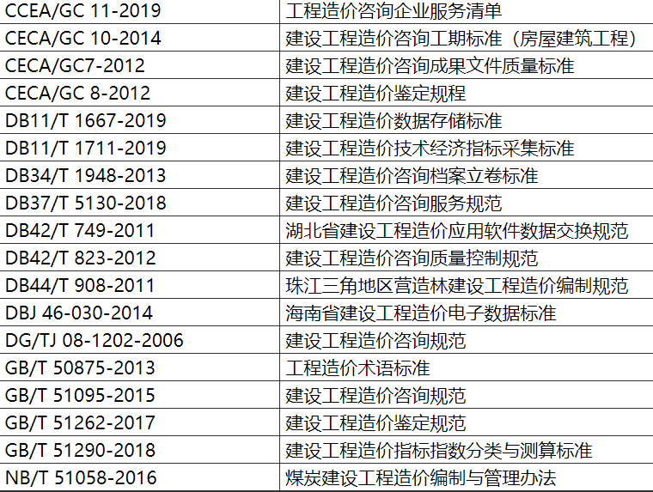  已制定培训计划组织学习相关知识，并按要求不断更新 | Y

